Лабораторная работа №3
АМПЛИТУДНАЯ МОДУЛЯЦИЯ

Цель работы
Исследование амплитудной модуляции.

Оборудования
- Функциональный генератор;
- Осциллограф;
- Источник питания;
- Сумматор напряжения;
- Умножитель (Multiplier)

Краткое теоретические введение
Для эффективной передачи сигналов с помощью радиоволн необходимо перенести спектр этих сигналов из низкочастотной области в диапазон достаточно высоких частот. Данная процедура в радиоэлектронике называется модуляцией.
В коммуникационной системе с помощью микрофона речь и музыка преобразуются в электрический сигнал. Этот электрический сигнал называется сигналом сообщения и модулирующим сигналом. Сигнал сообщения в дальнейшем используются для изменения амплитуды чистой синусоиды, называемой несущей. Частота несущей обычно намного выше, чем частота сигнала сообщения. На рисунке 2 показаны простой сигнал сообщения (Message) и немодулированная несущая (Unmodulated Carrier). На этом же рисунке показан результат амплитудной модуляции сигнала несущей частоты сигналом сообщения. Обратите внимание, что амплитуда модулированного сигнала (АМ Signal) изменяется выше и ниже амплитуды несущей.
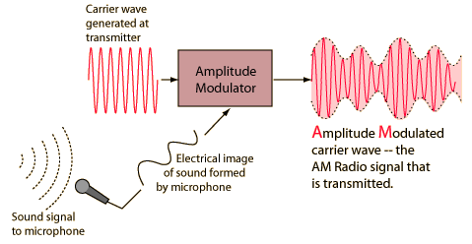
Рисунок 1-Принцип работы амплитудной модуляции
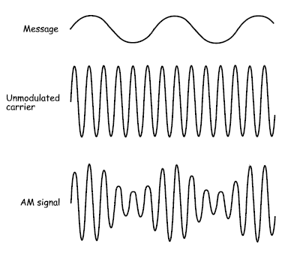 | (а)
 | (б)
 | (в)
Рисунок 2 - Сигнал сообщения (а), немодулированный несущий сигнал (б) и результат амплитудной модуляции (в)

На рисунке 3 показан амплитудно-модулированный сигнал, изображенный в нижней части рисунка 1, с дополненными пунктирными линиями, соединяющими положительные и отрицательные пики АМ сигнала. Эти пунктирные линии известны в промышленности, как огибающие радиосигнала. Если вы посмотрите на огибающие внимательнее, то заметите, что верхняя огибающая (Upper Envelope) имеет ту же форму, что и сигнал сообщения. А нижняя огибающая (Lower Envelope) имеет такую же форму, но эта огибающая «перевернута» относительно верхней огибающей (т.е. инвертирована).
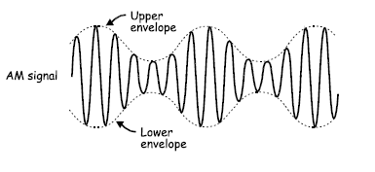
Рисунок 3 – Амплитдуно-модулированный сигнал

В теории телекоммуникаций математическая модель АМ сигнала выглядит следующим образом:

AM = (DC + messege) * the carrier
(AM = (DC + сигнал сообщения) * несущая)

Если сигнал сообщения является простой синусоидой (как на рисунке 1), то решение этого уравнения (которое обязательно включает в себя некоторые не показанные здесь тригонометричесчкие функции), говорит нам, что АМ сигнал состоит из трех синусоидальных сигналов.
- Один из них – сигнал с частотой несущей;
- Второй – сигнал с частотой, равной сумме частот несущей и сигнала сообщения;
- Третий – синусоидальной сигнал с частотой, равной разности чатот несущей и сигнала сообщения.
Другими словами, для каждой синусоиды сигнал сообщения, АМ сигнал содержит в себе пару синусоид, частота одной из них ниже, а частота другой – выше частоты несущей. Сложный сигнал сообщения, такой, как речь или музыка состоит из тысячи синусоид и, следовательно, включает в себя тысячи пар огибающих синусоид, охватывающих сигнал с двух сторон. Эти две группы синусоид называются боковыми полосами частот, а такой АМ сигнал известен как амплитудно-модулированный сигнал с двойной боковой полосой и неподавленной несущей (Double-SideBand, Full Carrier - DSBFC).
В результате этого обсуждения важно четко понимать, что АМ сигнал не состоит из сигналов с частотой сообщения, хотя огибающие АМ сигнала имеют ту же форму, что и сигнал сообщения.

Эксперимент
В данном эксперименте требуется предварительная установка программы Multisim на персональный компьютер (ноутбук).

Порядок выполнения работы
- Соберите схему показонную на рисунке 4

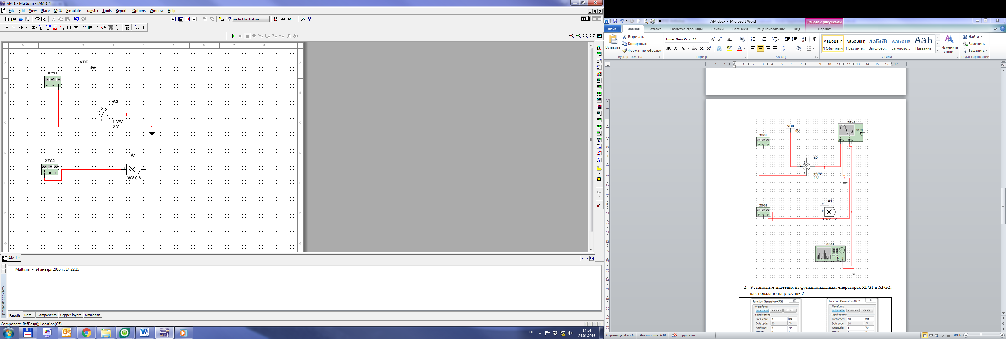
Рисунок 4 – Электрическая схема для получения амплитудной модуляции
- Щелкните левой кнопкой мыши на функциональных генераторах XFG1 и XFG2 дважды и установите значения как показано на рисунке 5.

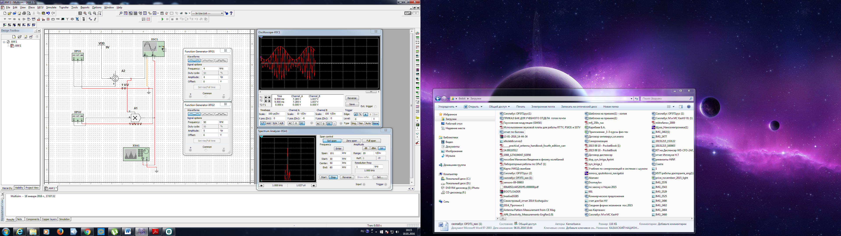
Рисунок 5 – Требуемые значения для функциональных генераторов

- Подключите к схеме осциллограф и анализатор спектра как показно на рисунке 6.
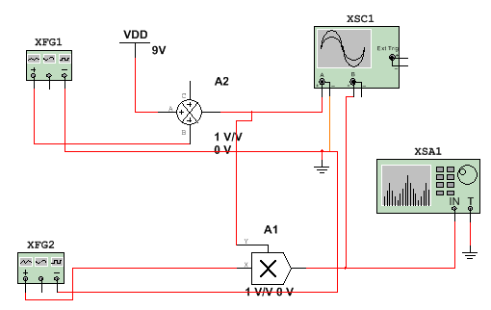
Рисунок 6 – Схема для получения амплитудно-модулированного сигнала

- Откройте осцилограф и установите значения как показано на рисунке 7

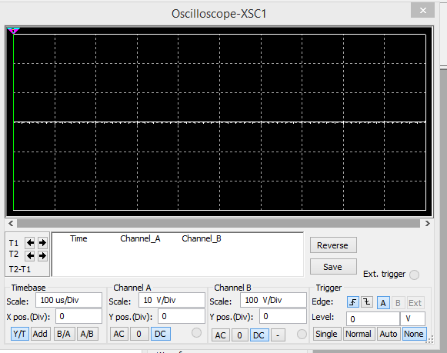
Рисунок 7 – Значения осциллографа

- Включите схему нажатием кнопки 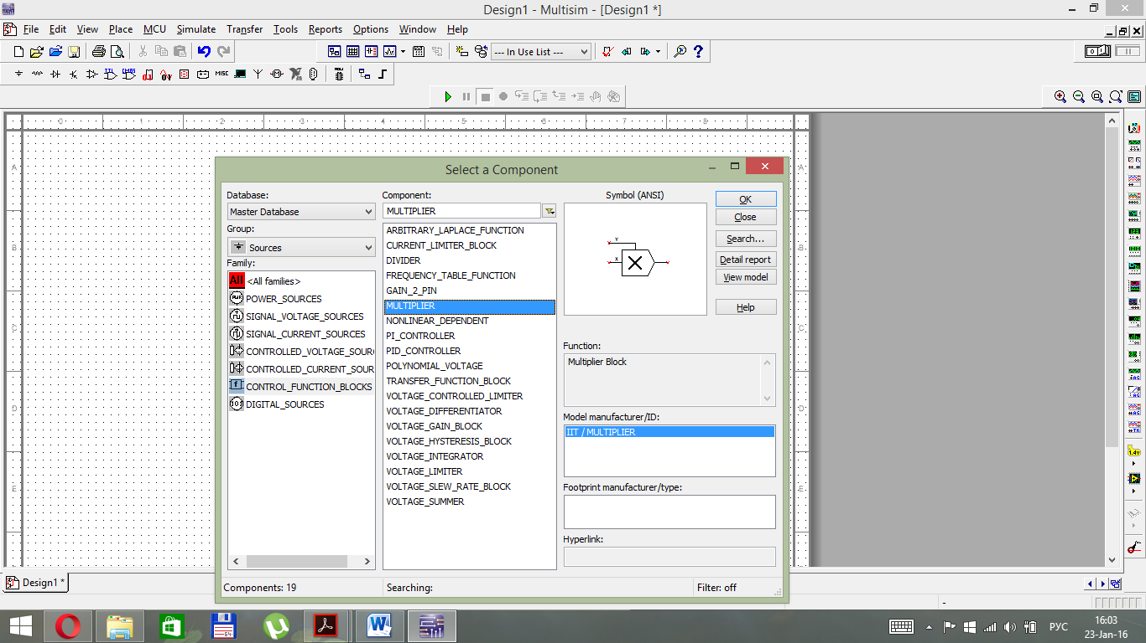, которая расположена в правом верхнем углу.
- Перезапустите осциллограф (Oscilloscope) и зарисуйте картинку на экране.
- Запустите анализатор спектра (Spectrum Analyzer) и зарисуйте картинку на экране.

Из эксперимента видно, что модуляция несущей пропроциональна амплитуде сигнала сообщения. То есть, если амплитуда сигнала сообщения растет, то растет и глубина модулияции несущей.
Величина, на которую сигнал сообщения модулирует несущую, в промышленности называется коэффициентом или индексом модуляции (m – modulation index). Индекс модуляции – это важная характеристика АМ сигнала по нескольким причинам, в том числе, она важна при расчете распределения мощности сигнала между несущей и боковыми полосами.
На рисунке 8 показаны два ключевых параметра амплитуды модулированного сигнала. Эти параметры позволяют рассчитать коэффициент модуляции.
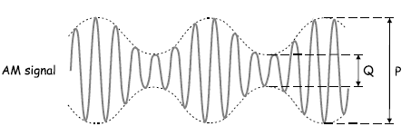
Рисунок 8 – Амплитудно-модулированный сигнал с указанием минимальных и максимальных значении амплитуды

Из осциллограммы измерьте и запишите максимальные (P) и минимальные (Q) значения амплитуды АМ сигнала. Затем рассчитайте по формуле, приведенный ниже, значение глубины модуляции АМ сигнала и запишите его в таблицу.
m = $\frac{P-Q}{P+Q}$

Максимальная амплитуда, Р | Минимальная амплитуда , Q | m

Контрольные вопросы:
- Для чего требуется модуляция сигнала?
- Что такое сигнал сообщения и несущий сигнал?
- Напишите математическую модель амплитудно-модулированного сигнала.
- Что такое индекс модуляции?
- Сколько гармоник содержит АМ сигнал, если сигналом сообщения является синусоида?

